Hochschule meets Industrie: Gemeinsam innovative Geschäftsmodelle für die digitale Zukunft entwickeln
igus fördert ersten InnoHub Hackathon und unterstützt Studierende der TH Köln bei der Entwicklung digitaler Servicemodelle für die Industrie 4.0

Köln, 25. Mai 2023 – Die digitale Transformation in der Industrie erfordert neue Geschäftsmodelle für eine flexiblere und effizientere Produktion. Durch das Internet of Things und Technologien wie der Künstlichen Intelligenz entstehen neue Chancen, Kunden mit smarten Produkten und Services anzusprechen. Ganz im Sinne der „Open Innovation“ setzt der motion plastics Spezialist igus auf Impulse junger Talente für die Entwicklung neuer Lösungen und beteiligte sich nun am ersten Hackathon des Innovation Hub Bergisches Land. Studierende der TH Köln haben im Rahmen des Projekts Konzepte für nutzungsbasierte Geschäftsmodelle für die igus smart plastics entwickelt.

Mit ihren smart plastics für die intelligente Zustandsüberwachung und vorausschauende Wartung bewegter Maschinenbauteile bietet die igus GmbH Anwendern die passende Hardware, um ihre Anlagen Industrie 4.0-fähig zu machen. Mit der zunehmenden Digitalisierung der Industrie entstehen auch neue Potenziale für datenbasierte Smart Services wie Pay-per-Use-Modelle, die sich individuell auf die Bedürfnisse und Anforderungen von Kunden zuschneiden lassen und so großen Mehrwert schaffen. Daher verfolgt igus das Ziel, sein Angebot für smarte Sensorik mit nutzungsbasierten Servicemodellen zu erweitern. Um das Innovationspotenzial voll auszuschöpfen, setzt igus auf die Unterstützung externer Partner. Zum Beispiel durch die Technische Hochschule Köln und den Verein Innovation Hub Bergisches RheinLand e.V., die gemeinsam den ersten InnoHub Hackathon veranstaltet haben, an dem auch igus beteiligt war.

Win-Win-Situation für Unternehmen und Studierende
Der InnoHub Hackathon war Teil der interdisziplinären Projektwochen der TH Köln und fand in Kooperation mit Unternehmen und Start-ups aus der Umgebung statt. Studierende aus den Bereichen Ingenieurwesen und Informatik bekamen die Möglichkeit, sich einer praktischen Herausforderung eines regionalen Unternehmens zu widmen. Methodisch betreut und mit der fachlichen Expertise der Projektvertreter. Das Ziel: Lösungen, Ideen, Konzepte oder Prototypen für bestimmte Problemstellungen zu entwickeln. Oder wie im Fall von igus: neue Geschäftsmodelle für smart plastics, die über das reine Verkaufsgeschäft hinausgehen. „Wir möchten junge Talente bewusst fördern und sie ermutigen, die digitale Zukunft der Industrie mitzugestalten, erklärt Richard Habering, Leiter Geschäftsbereich smart plastics bei igus. „Im Gegenzug erhalten wir einen frischen Out-of-the-Box-Blick und neue Impulse. Eine Win-Win-Situation. Die Studierenden haben uns wirklich hilfreichen Input für kundennahe After-Sales-Dienstleistungen gegeben.“ Dr. Eike Permin, Professor für Digitale Produktion an der Fakultät für Informatik und Ingenieurwissenschaften der TH Köln, ergänzt: „Im Rahmen des Hackathons konnten die Studierenden wertvolle Erfahrung sammeln und sich beweisen. Es wurde intensiv an den Projekten gearbeitet, aber auch Austausch, Fachwissen und Spaß kamen nicht zu kurz. Formate wie dieses bieten viel Potenzial, um gemeinsam innovative Lösungen für die digitale Zukunft zu entwickeln.“

Next Level Instandhaltung mit superwise
Die Konzepte der Studierenden zeigen, wie viel Potenzial in einem nutzungsbasierten Leistungsangebot steckt. Zur Hannover Messe 2023 hat igus nun erstmalig ein Konzept vorgestellt, das den igus Produktservice mit modernster Sensor-Technologie vereint: superwise – igus smart service. Durch die systematische sowie KI-unterstützte Auswertung der Anwendungs- und Projektdaten von Kunden bietet igus mit superwise eine ganze Menge Vorteile. Der digitale Service umfasst drei Leistungspakete – Basic, i.Sense und i.Cee – und schützt Anwender vor unerwarteten Ausfällen ihrer Energieketten. Kunden können sich dabei entspannt zurücklehnen, denn igus übernimmt die Verantwortung und informiert Kunden proaktiv, wenn Handlungsbedarf besteht. Zum Beispiel, wenn sich die Lebensdauer einer Energiekette dem Ende nähert oder ein unvorhersehbares Ereignis die Produktion gefährdet. Und sollte wirklich etwas Unvorhergesehenes passieren, schützen die smart plastics Komponenten die Anwendung und verhindern einen Totalausfall durch blitzschnelles Abschalten. Kunden können sich so auf ihr Kerngeschäft fokussieren und profitieren von maximaler Anlagenverfügbarkeit.

Bildunterschrift:

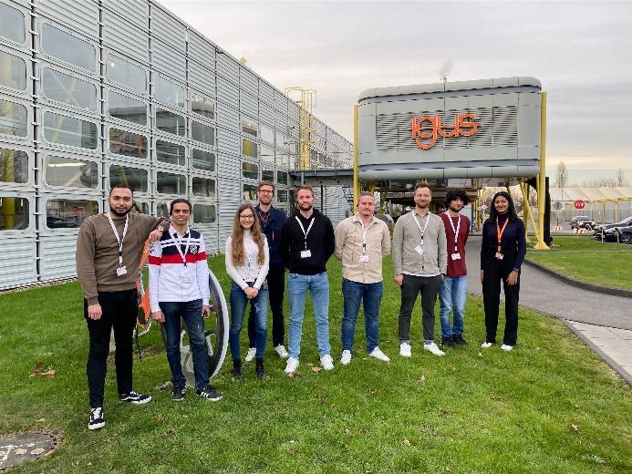
Bild PM2923-1
igus fördert den ersten Hackathon des Innovation Hub Bergisches RheinLand e.V. und unterstützt Studierende der TH Köln bei der Entwicklung digitaler Servicemodelle für die Industrie 4.0.(Quelle: igus GmbH)

ÜBER IGUS:

Die igus GmbH entwickelt und produziert motion plastics. Diese schmierfreien Hochleistungskunststoffe verbessern die Technik und senken Kosten überall dort, wo sich etwas bewegt. Bei Energiezuführungen, hochflexiblen Kabeln, Gleit- und Linearlagern sowie der Gewindetechnik aus Tribopolymeren führt igus weltweit die Märkte an. Das Familienunternehmen mit Sitz in Köln ist in 31 Ländern vertreten und beschäftigt weltweit rund 4.600 Mitarbeiter. 2022 erwirtschaftete igus einen Umsatz von 1,15 Milliarden Euro. Die Forschung in den größten Testlabors der Branche produziert laufend Innovationen und mehr Sicherheit für die Anwender. 243.000 Artikel sind ab Lager lieferbar und die Lebensdauer ist online berechenbar. In den letzten Jahren expandierte das Unternehmen auch durch interne Start-ups, zum Beispiel für Kugellager, Robotergetriebe, 3D-Druck, die Plattform RBTX für Low Cost Robotics und intelligente „smart plastics“ für die Industrie 4.0. Zu den wichtigsten Umweltinvestitionen zählen das „chainge“ Programm – das Recycling von gebrauchten e-ketten – und die Beteiligung an einer Firma, die aus Plastikmüll wieder Öl gewinnt.

PRESSEKONTAKTE:  Oliver Cyrus  Leiter Presse & Werbung  igus® GmbH  Spicher Str. 1a  51147 Köln  Tel. 0 22 03 / 96 49-459  ocyrus@igus.net  www.igus.de/presse | Selina Pappers  Managerin Presse & Werbung  igus® GmbH  Spicher Str. 1a  51147 Köln  Tel. 0 22 03 / 96 49-7276  spappers@igus.net  www.igus.de/presse | Anja Görtz-Olscher  Managerin Presse & Werbung  igus® GmbH  Spicher Str. 1a  51147 Köln  Tel. 0 22 03 / 96 49-7153  agoertz@igus.net  www.igus.de/presse

Die Begriffe „igus“, „Apiro“, „CFRIP“, „chainflex“, „conprotect“, „CTD“, „drygear“, „drylin“, „dryspin“, „dry-tech“, „easy chain“, „e-chain“, „e-chain systems“, „e-ketten“, „e-kettensysteme“, „e-skin“, „e-spool“, „flizz“, „ibow“, „igear“, „iglidur“, „igubal“, „igutex“, „kineKIT“, „manus“, „motion plastics“, „pikchain“, „plastics for longer life“, „readycable“, „readychain“, „ReBeL“, „speedigus“, „triflex“, „robolink“ und „xiros“ sind gesetzlich geschützte Marken in der Bundesrepublik Deutschland und gegebenenfalls auch international.

